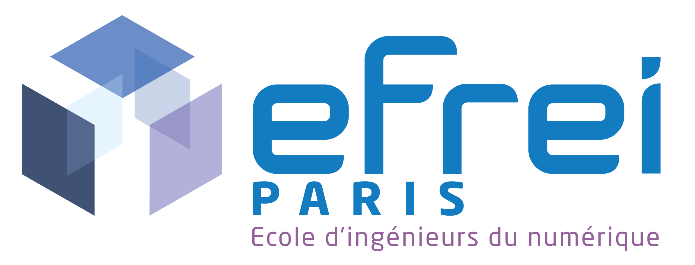Butery Hugo | Garnier Aurélien | Mazardin Grégoire

Royer Médéric | Seksik Benjamin

CAHIER DES CHARGES PROJET TRANSVERSE L3

– année 2020 -



“Nous sommes la première génération qui ressent l'effet du changement climatique et certainement la dernière à pouvoir y faire quelque chose.” Cyril Dion, essayiste français nous invite à être actif pour l’environnement. En tant qu’étudiants ingénieurs, nous avons l’opportunité de contribuer à un développement durable et respectueux de l’environnement de notre société. Il existe un enjeu primordial concernant nos ressources et leur épuisement. Nous en consommons actuellement trop. L’objectif de l’équipe BUD est de répondre aux nouveaux enjeux climatiques, au travers d’un outil s’adressant à tous, afin de réduire notre consommation énergétique.

1. Notre étude

La consommation énergétique des ménages en France est pour 60% destinée au chauffage. Concernant l’électricité, la consommation française du domaine résidentiel représentait 35,8%[1] de la consommation totale du pays (En 2016). Nous nous sommes donc logiquement demandés si cette consommation était optimale ou non. Ainsi, BUD souhaite répondre à cette problématique : “Comment optimiser la consommation énergétique des ménages grâce aux technologies du numérique ?”. Les économies d’énergie se font deux façons :

* Les solutions passives
* Les solutions actives

Les solutions passives relèvent directement de l’architecture du bâtiment. On parle ici du type d’isolation ou de son orientation par exemple. Nous ne pouvons donc pas agir à ce niveau en tant qu’ingénieurs du numérique.

En revanche, nous pouvons agir au niveau ces solutions actives. Ces solutions prévoient d’automatiser l’utilisation des ressources globales du ménage. On parle alors de domotique et de systèmes intelligents.

Ce constat étant fait, nous avons réfléchi à quelles solutions nous pourrions apporter pour améliorer le rendement de bâtiments avec un mauvais impact carbone.

Nous avons alors eu l’exemple d’une amie qui vie en immeuble. Vivant à un étage élevé, il y fait jusqu’à 28°C durant tout l’hiver. Cette température ne pouvant être contrôlée par elle-même. C’est ce bilan qui nous a amené à vouloir créer un système intelligent permettant d’optimiser les performances énergétiques des immeubles. Nous voulons agir activement à la transition écologique. Un système comme BUD pourrait permettre d’économiser entre 10% et 20% d’énergie[2] pour un immeuble.

Ainsi, BUD s’adresserait à 12 956 milliers de logements sur un parc total 29 916 milliers de logements en France[3]. Soit 43,1% des logements dans l’hexagone.

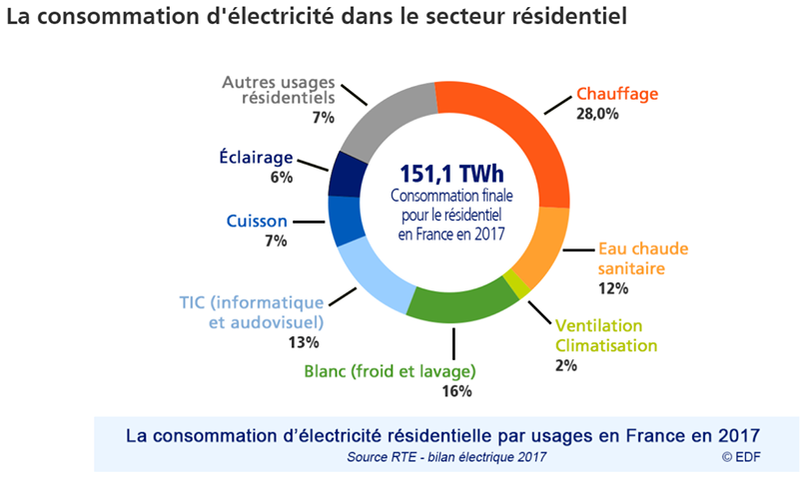Ensuite, en poursuivant notre étude, nous voulions connaître les axes majeurs d’amélioration dans chaque logis. Nous nous sommes donc plus penchés sur les objets qui consommaient le plus au sein d’un ménage. Le graphique ci-contre nous fournit la part des usages dans la consommation électrique des ménages en 2017 d’après EDF.

On peut observer que le chauffage est l’enjeu majeur de notre projet. Il nous faudra trouver les meilleures solutions pour optimiser son utilisation. Pour continuer, l’éclairage représente 6% de consommation. Cela semble logique avec l’apparition des LED qui ne consomment que très peu d’énergie. Cependant, il est certain que des économies sont possibles également au niveau de l’éclairage. Il nous faudra alors comprendre comment créer un système intelligent qui sait s’il doit éteindre les lumières ou non sans que cela impacte le confort de l’utilisateur.

Nos utilisateurs pourront grâce à BUD économiser, mais cela nécessite de prendre en compte un écosystème complexe : dans un immeuble, nous devrons interagir avec l’ensemble des éclairages, des systèmes d’aération et de chauffage, et être en mesure de les contrôler finement. Cela nécessite de collaborer avec les utilisateurs, les propriétaires et les fournisseurs d’énergie.

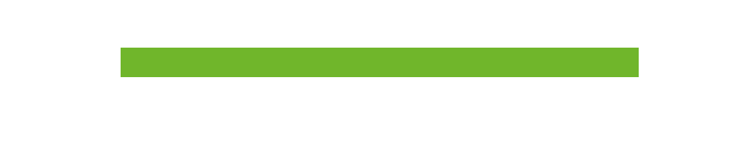

1. BUD, votre éco-logis

Le projet lancé par BUD est très conséquent, et difficilement applicable dans son entièreté à l’échelle du projet transverse de L3. En effet, ce projet nécessite une partie hardware et une partie software.

La partie hardware sera principalement constituée de capteurs directement dans l’immeuble. Elle nous permettra d’obtenir de précieuses informations concernant la consommation électrique de chaque ménage. On pourra ainsi savoir la température ou si quelqu’un est présent ou non dans l’habitation. Il faudra savoir les placer de efficacement afin d’éviter de gaspiller des ressources matérielles. Enfin, BUD proposera également un boitier à l’intérieur de la maison permettant de consulter en temps réel la consommation du ménage et la contrôler.

Ensuite, la partie software aura un rôle essentiel dans ce projet. Elle sera découpée en plusieurs parties :

* La partie utilisateur/front-end (Application mobile, boîtier)
* La partie opérative/back-end (Calculs et ajustement de la consommation)

La partie utilisateur sera constituée d’une application mobile permettant à l’utilisateur de voir ses statistiques et de contrôler son domicile depuis ce dernier. Elle se voudra dans le futur multiplateforme (iOS, Android) pour permettre à tous les utilisateurs munis d’un smartphone de contrôler leur domicile. Nous sommes donc conscients de l’enjeu de sécurité lié à cette application, qui devra être protégée pour éviter un piratage des données du ménage et un risque pour les utilisateurs équipés de BUD.

Ensuite, la partie opérative, elle, sera orientée vers l’analyse des données récoltées pour pouvoir agir en conséquence. On peut envisager un système de machine learning voire de deep learning pour espérer les meilleurs résultats possibles.

Enfin, tout ceci n’étant pas réalisable avec les ressources à notre disposition et avec le temps qui nous est donné, nous avons décidé de concentrer ce projet transverse sur la partie software du projet. Nous réaliserons l’application pour les utilisateurs. Cette application sera développée en Java. Ce langage étant natif pour les smartphones sous Android, il nous permettra de développer une application plus optimisée, rapide et sécurisée. Pour ce faire, nous utiliserons le framework Android Studio très adapté au développement de ce type d’application. Nous réaliserons également le back-end: la base de données utilisateurs, ainsi que la plateforme de calcul pour l’optimisation de la consommation. Cela nécessitera des recherches concernant la thermodynamique des bâtiments. Ces recherches nous faciliteront la compréhension et la réalisation des calculs mathématiques nécessaires afin d’entreprendre des simulations correctes.

La partie utilisateur sera constituée d’une application mobile permettant à l’utilisateur de voir ses statistiques et de contrôler son domicile depuis ce dernier. Elle se voudra dans le futur multiplateforme (iOS, Android) pour permettre à tous les utilisateurs munis d’un smartphone de contrôler leur domicile. Nous sommes donc bien conscients que cette application mobile devra être sécurisée pour éviter tout problème lié au piratage du ménage.



1. Planning prévisionnel

|  |  |  |
| --- | --- | --- |
| Réunion | Sujet abordé | Date - Deadline |
| 1 | Recherches sur la physique thermodynamique /électrique | 12/02/2020 |
| 2 | Recherches concernant l’hébergement des calculs et de la BDD | 26/02/2020 |
| 3 | Conception de l’application | 12/03/2020 |
| 4 | Implémentation des calculs d’optimisation | 26/03/2020 |
| 5 | Développement de l’application et du back end | 23/04/2020 |
| 6 | Harmonisation du back-end et du front-end et test de l’application | 14/05/2020 |

1. D’après le site : <https://www.fournisseurs-electricite.com/guides/consommation/consommation-electrique-moyenne>
2. D’après le site : <https://www.connaissancedesenergies.org/fiche-pedagogique/efficacite-energetique-et-batiments>
3. Chiffres trouvés sur : <https://www.insee.fr/fr/statistiques/2412780#tableau-figure1>